山东财经大学2019-2020学年第一学期期末试题
课程代码：16200031试卷 (B)
学 号

课程名称： 线性代数
题号 | 一 | 二 | 三 | 四 | 五 | 六 | 七 | 八 | 九 | 十 | 总分
得分
签字
注意事项：所有的答案都必须写在答题纸（答题卡）上，答在试卷上一律无效。
班 级
学 院
姓 名
一、填空题（本题共5小题，每小题3分，满分15分）
1.行列式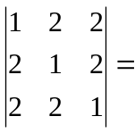_______.
2.设矩阵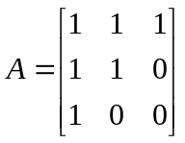，则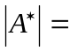_______.
3.向量组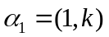，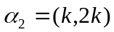线性相关时,应满足的条件为_______.
4.线性方程组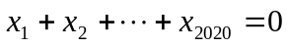的基础解系中含有_______个解.
5.阶实对称矩阵必有_______个线性无关的特征向量.
二、计算题（本题共5小题，满分55分）
1.（本题满分5分）计算行列式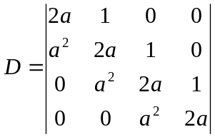.
2.（本题满分10分）解矩阵方程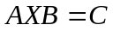，其中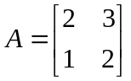，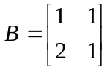，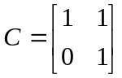.
3.（本题满分10分）求向量组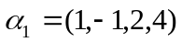，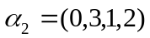，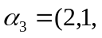
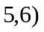，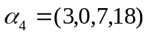的秩和一个极大无关组，并将其余向量用该极大无关组线性表示.
4.（本题满分15分）解线性方程组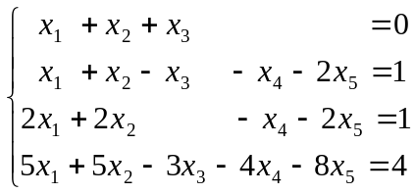（若有无穷多解，须写出通解）.
5.（本题满分15分）设矩阵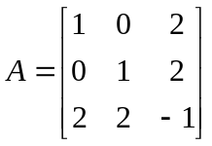，求一可逆矩阵，使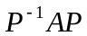为对角形矩阵.
三、证明题（本题共2小题，每小题5分，满分10分）
1.若方阵满足关系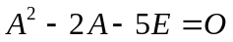，则矩阵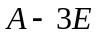可逆.
2.若向量组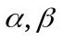线性无关，则向量组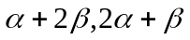也线性无关.
四、应用题（本题满分10分）
设平面上三条直线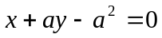，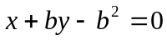，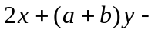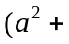
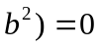交于惟一一点，其中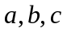为待定常数，求应满足的关系及三条直线的交点.
五、简答题（本题满分10分）
举例说明初等方阵和初等变换的关系？

